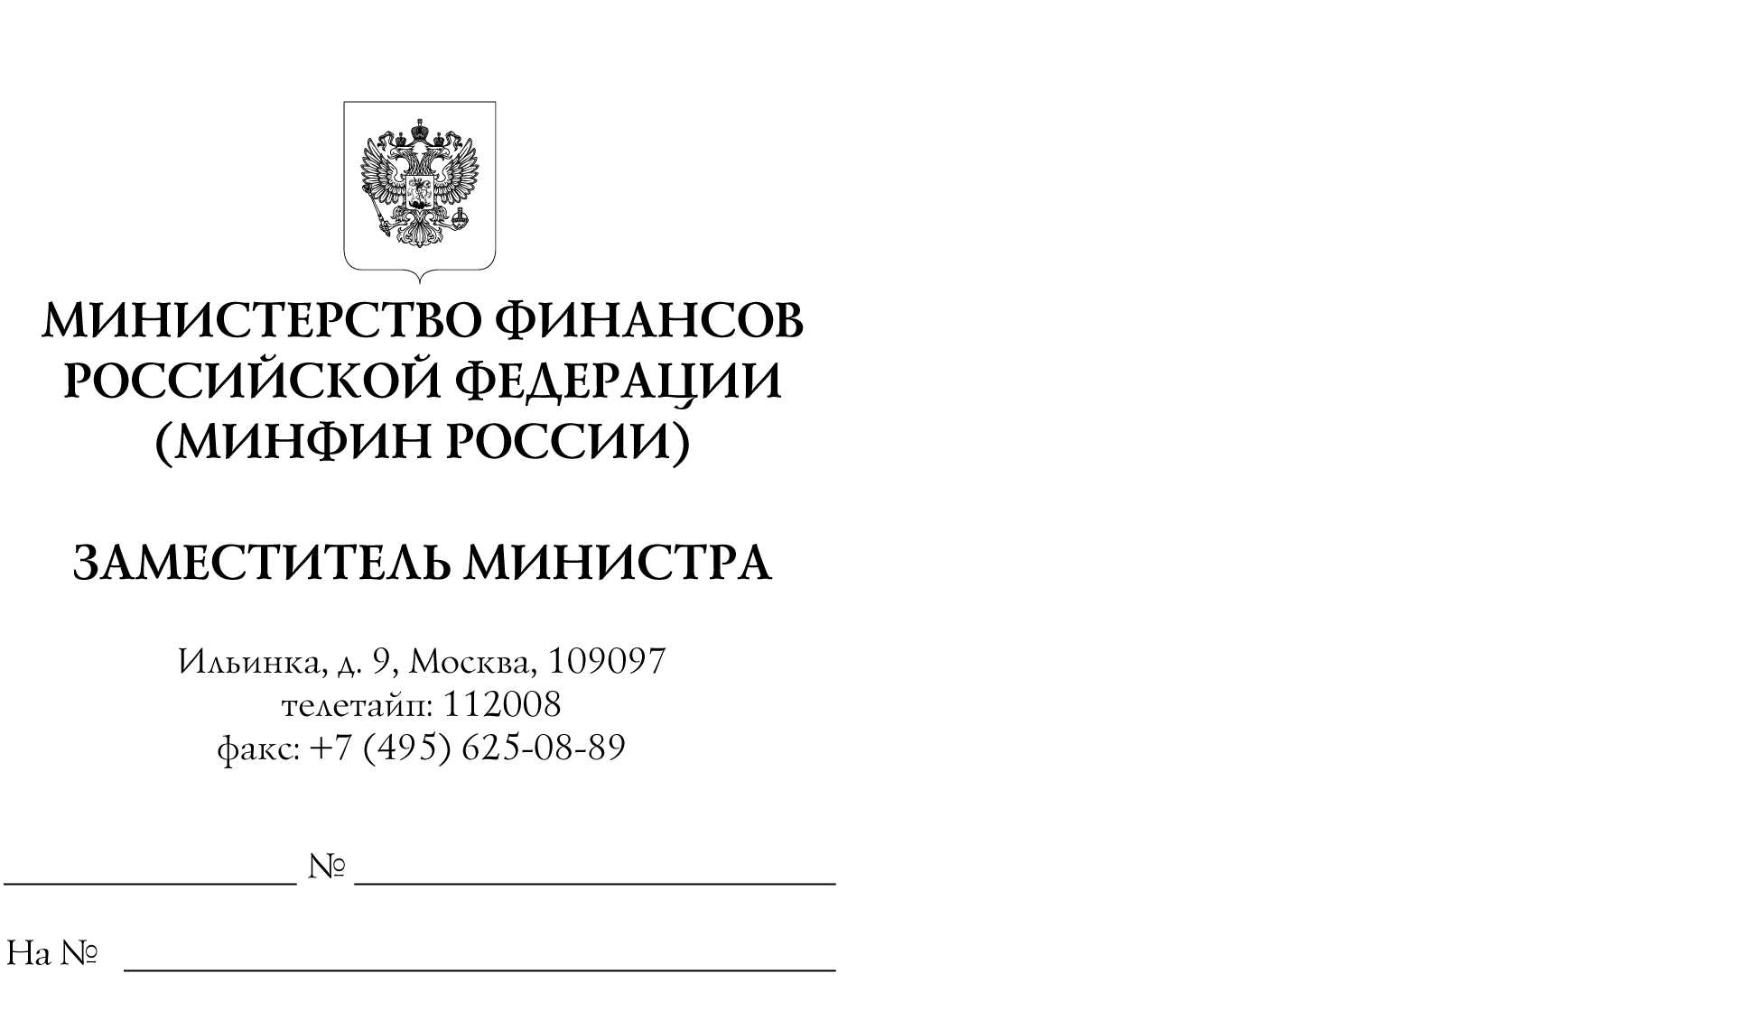

Главные распорядители средств федерального бюджета

Финансовые органы субъектов Российской Федерации

Органы управления государственными внебюджетными фондами Российской Федерации

Министерство финансов Российской Федерации сообщает, что приказ Министерства финансов Российской Федерации от 9 декабря 2022 года № 186н «О внесении изменений в приказ Министерства финансов Российской Федерации от 28 декабря 2010 г. № 191н «Об утверждении Инструкции
о порядке составления и представления годовой, квартальной и месячной отчетности об исполнении бюджетов бюджетной системы Российской Федерации» (далее – Приказ № 186н) зарегистрирован Министерством юстиции Российской Федерации 8 февраля 2023 года, регистрационный
№ 72289.
Электронная версия Приказа № 186н размещена на официальном сайте Министерства финансов Российской Федерации (http://www.minfin.gov.ru)
в разделе «Деятельность / Бюджет / Учёт, отчётность и статистика государственных финансов / Учёт и отчётность о государственных финансах / Отчётность о государственных финансах».

А.М. Лавров

